6．已知流密码的密文串1010110110和相应的明文串0100010001，而且还已知密钥流是使用3级线性反馈移位寄存器产生的，试破译该密码系统。
解：由密文串和相应明文串进行异或运算，可得相应的密钥串，
密钥串：10101101100100010001＝1110100111，
已知密钥流是使用3级线性反馈移位寄存器产生的，则可以用密钥流中的前6个比特建立如下方程：
（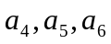）＝（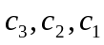）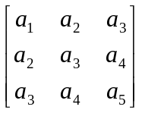

即 （0，1，0）＝（）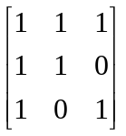

其中，矩阵的逆矩阵通过运算得到为（具体运算过程略）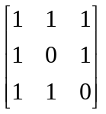
所以：

（）＝（0，1，0）＝（1，0，1）
密钥流的递推关系为：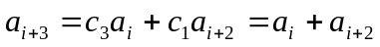

8、设J-K触发器中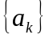和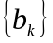分别为3级和4级m序列，且
＝1110，1001，1101，00…
＝0010，1101，1011，0000，0101，1011，0110，00…
求输出序列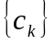及周期。
解：由于、分别为3、4级m序列，3和4互素，且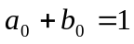，故其输出序列的周期为：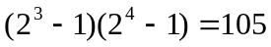。
假设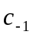＝0，则由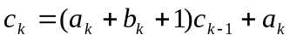
可求得：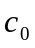＝1
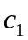＝1
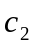＝0
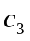＝0
按此法，最终可求得序列为：
1100，1001，0101，1111，1010，0101，1000，1111，0001，1001，0011，1110，0101， 0110，1111，1101，0110，0010，1111，1010，0100，1011，1111，0101，1011，0011， 1110，0100，1010，1111，1101，00…

补充作业为： 利用Glomb公设，通过计算讨论p29例2-8产生的序列的随机性

解：例2-8的输出序列为：
=1,1,1,0,0,0,0,0， 1,0,1,1,1,1,1， 1,0,0,0,1,1,1， 0,1,1,1,1,1,1， 0,0,1,1,0,0,0，
1,1,1,1,0,0,0， 0,1,0,0,1,1, …，
由此可以确定，该序列的周期是49，
- 在一个周期中，1的个数为28，0的个数为21, 0和1的个数相差7个，故不满足Glomb公设的第一个条件；
- 在一个周期中：
0的1－游程2个，1的1－游程2个，
0的2－游程2个，1的2－游程1个，
0的3－游程2个，1的3－游程1个，
0的4－游程1个，1的4－游程1个，
0的5－游程1个，1的5－游程1个，
0的6－游程0个，1的6－游程2个，
故游程不满足Glomb公设；
- 讨论异相自相关函数：
R（t）＝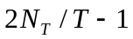，其中N_{T}为序列后移t后与原序列比较，得到的相同比特数；
R（1）＝17/49;
R（2）＝1/49;
R（3）＝－1/7;
R（4）＝－1/7;
R（5）＝－1/7;
R（6）＝－1/7;
R（7）＝－1/7;
R（8）＝－1/7;
R（9）＝－1/7;
R（10）＝1/49;
R（11）＝17/49;
R（12）＝25/49;
R（13）＝25/49;;
R（14）＝－1/7;

R（15）＝－1/7;
R（16）＝－1/7
R（17）＝－1/7;
R（18）＝－1/7;
R（19）＝－1/7;
R（20）＝－1/7;
R（21）＝－1/7;
R（22）＝－1/7;
R（23）＝9/49;
R（24）＝17/49;
R（25）＝17/49;
R（26）＝9/49;
R（27）＝－1/7;
R（28）＝－1/7;
R（29）＝－1/7;
R（30）＝－1/7;
R（31）＝－1/7;
R（32）＝－1/7;
R（33）＝－1/7;
R（34）＝－1/7;
R（35）＝－1/7;
R（36）＝25/49;
R（37）＝25/49;
R（38）＝17/49;
R（39）＝1/49;
R（40）＝－1/7;
R（41）＝－1/7;
R（42）＝－1/7;
R（43）＝－1/7;
R（44）＝－1/7;
R（45）＝－1/7;
R（46）＝－1/7;
R（47）＝1/49;
R（48）＝17/49;

得到所有的异相自相关函数的值不完全相等，故不满足Glomb公设。
综上所述，该序列对Glomb的三个条件皆不满足，故其伪随机性不好。

